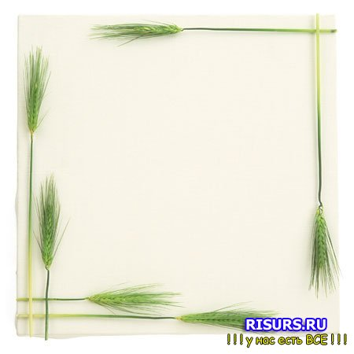**РОДИТЕЛИ, ПОМНИТЕ!**

**Для создания комфортных условий пребывания ребенка в летний период в дошкольной группе необходимо:**

* **Не менее 2-х комплектов сменного белья: мальчикам – футболка, шорты, трусики, колготки; девочкам – футболка, колготки, трусики. В теплое время — носки, гольфы.**
* **Два пакета для хранения чистого и использованного белья.**
* **Перед тем, как вести ребенка в дошкольную группу, проверьте, соответствует ли его костюм  температуре воздуха.**
* **Проследите, чтобы одежда не была слишком велика и не сковывала его движений. Завязки и застежки должны быть расположены так, чтобы ребенок мог самостоятельно себя обслужить.**
* **Обувь должна быть легкой,  точно соответствовать ноге ребенка, легко сниматься и надеваться.**
* **Носовой платок необходим ребенку, как в помещении, так и на прогулке. Сделайте на одежде удобные карманы для его хранения.**
* **Обязательно необходим головной убор!**